ANNEX I
SOL·LICITUD DE SUBVENCIONS PER NAIXEMENT, ADOPCIÓ O ACOLLIMENT EN 2024
DADES PERSONALS
Nom i Cognoms Progenitor 1 |  |  | DNI
Nom i Cognoms Progenitor 2 |  |  | DNI
Nom del xiquet o de la xiqueta (en cas d’haver més d’un, emplenar altra sol·licitud) |  |  | Data de Naixement:
Domicili |  |  | Codi Postal
Localitat | Telèfon | Correu electrònic
Compte Bancari: Entitat
EXPOSE
- Que assabentat / da de les Bases de les Ajudes per al naixement, adopció o acolliment convocades per l’Ajuntament d’Aielo de Malferit per a este any, MANIFESTE la intenció d’acollir-me a esta convocatòria.
- Que APORTE la documentació que exigeixen les bases de la convocatòria.
- Manifeste expressament, que conec i accepte les condicions i les obligacions que s’estableixen en les ajudes socials destinades a naixements, acolliments i adopcions en 2024.
- Que realitzaré la corresponent justificació de l’ajuda amb factures i/o rebuts originals de compres realitzades als comerços d’Aielo de Malferit, en el termini de dos mesos, tal i com es recull a la base dotzena de les bases.

DECLARE
- Que complisc els requisists establerts a les bases reguladores per ser beneficiari de les ajudes.
- Que no em trobe incurs en cap prohibició per obtindre la condició de beneficiari/ària de subvencions públiques de les previstes en l’article 13 de la Llei 38/2003, de 17 de novembre, General de Subvencions.
- Que em trobe al corrent de les meues obligacions tributàries i amb la Seguretat Social.

AUTORITZE
Que l’Ajuntament d’Aielo de Malferit comprove les dades necessàries per a la tramitació d’esta sol·licitud.

SOL·LICITE
La concessió d’una de les Ajudes per naixement, adopció o acolliment, convocades per l’Ajuntament d’Aielo de Malferit.

DOCUMENTACIÓ QUE S’ACOMPANYA
- Fotocòpia del DNI de la persona sol·licitant
- Fotocòpia del Llibre de família
- Fitxa de Manteniment de tercers
Altres: ________________

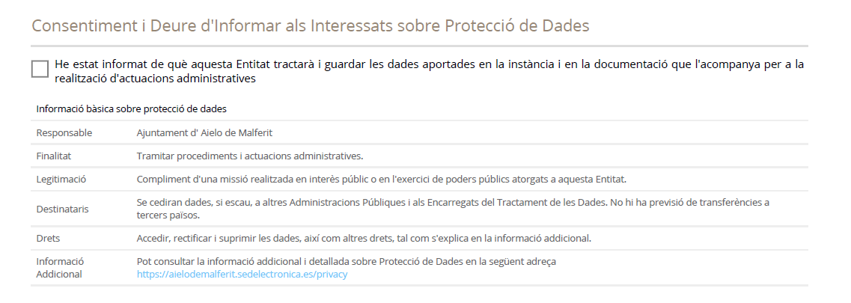
________________________________ , _____ de /d ______________ de 2025
Signatura del representant i segell de l’empresa, / Firma del representante y sello de la empresa,

Signat: / Fdo: ___________________________________

SR. ALCALDE-PRESIDENT DE L’AJUNTAMENT D’AIELO DE MALFERIT

Incorporació a un Fitxer: L’Ajuntament d'Aielo de Malferit és el Responsable del tractament de els seus dades personals i us informa que aquestes dades es tractaran de conformitat amb el que estableix el Reglament (UE) 2016/679, de 27 d’abril (GDPR), i la Llei Orgànica 3/2018, de 5 de desembre (LOPDGDD), amb la finalitat de mantenir una relació comercial (en base a una relació contractual, obligació legal o interès legítim) i conservar-les durant no més temps del necessari per mantenir la finalitat del tractament o mentre hi hagi prescripcions legals que en dictaminin la custòdia. No es comunicaran les dades a tercers, tret que sigui obligació legal. Així mateix, se us informa que podeu exercir els drets d’accés, rectificació, portabilitat i supressió de les vostres dades i els de limitació i oposició al seu tractament tot adreçant-vos a Ajuntament d'Aielo de Malferit a Plaça Palau, 4 - 46812 Aielo de Malferit (València). E-mail: aielo.registre@cv.gva.es i el de reclamació a www.aepd.es. Dades de contacte del delegat de protecció de dades: C/ Fra Lluis Galiana, 6 47870 Ontinyent - Valencia - dpd@ontidata.es

